CHECK POINT 1
- Requirements (Functional & Non-functional)
1.1 Functional Requirements
4 main actor:
Admin
- Manage student groups
- Manage lecturers
- Assign lecturers to groups
- Configure Jira and GitHub integration
Lecturer
- Manage students in assigned groups
- View requirements and tasks
- View project progress reports
- View GitHub commit statistics
Team Leader
- Manage group requirements and tasks
- Assign tasks to members
- Monitor task progress
- View team commit summaries
Team Member
- View assigned tasks
- Update task status
- Commit source code to GitHub
- View personal task and commit statistics
  - Non-Functional Requirements
- Authentication & Authorization theo role
- Data consistency giữa Jira – GitHub – hệ thống
- Performance: load báo cáo trong thời gian ngắn
- Security: token Jira/GitHub được mã hoá
- Scalability: hỗ trợ nhiều nhóm học phần
- Business Rules
BR1 – Quản lý nhóm
- Mỗi group phải thuộc 1 học phần SWP391
- Mỗi group có 1 Team Leader
- Một sinh viên chỉ thuộc 1 group tại một thời điểm
BR2 – Phân công task
- Task phải thuộc 1 requirement
- Task chỉ được gán cho thành viên trong group
- Task status tuân theo luồng:
To Do 🡪 In Progress 🡪 Done
BR3 – GitHub Commit
- Commit chỉ được ghi nhận nếu:
  - Commit thuộc repository đã cấu hình
  - Email GitHub trùng với email sinh viên
- Commit được dùng để:
  - Thống kê cá nhân
  - Tổng hợp đóng góp nhóm
BR4 – Report
- Lecturer chỉ xem được nhóm mình phụ trách
- Sinh viên chỉ xem dữ liệu cá nhân
- ERD – Conceptual (Mô hình khái niệm)
Các thực thể chính
- User
- Role
- Group
- Lecturer
- Requirement
- Task
- GitHubCommit
- Repository
- Report
Quan hệ chính
- User — belongs to → Group
- Group — managed by → Lecturer
- Group — has → Requirements
- Requirement — contains → Tasks
- User — makes → GitHubCommits
- Repository — has → GitHubCommits
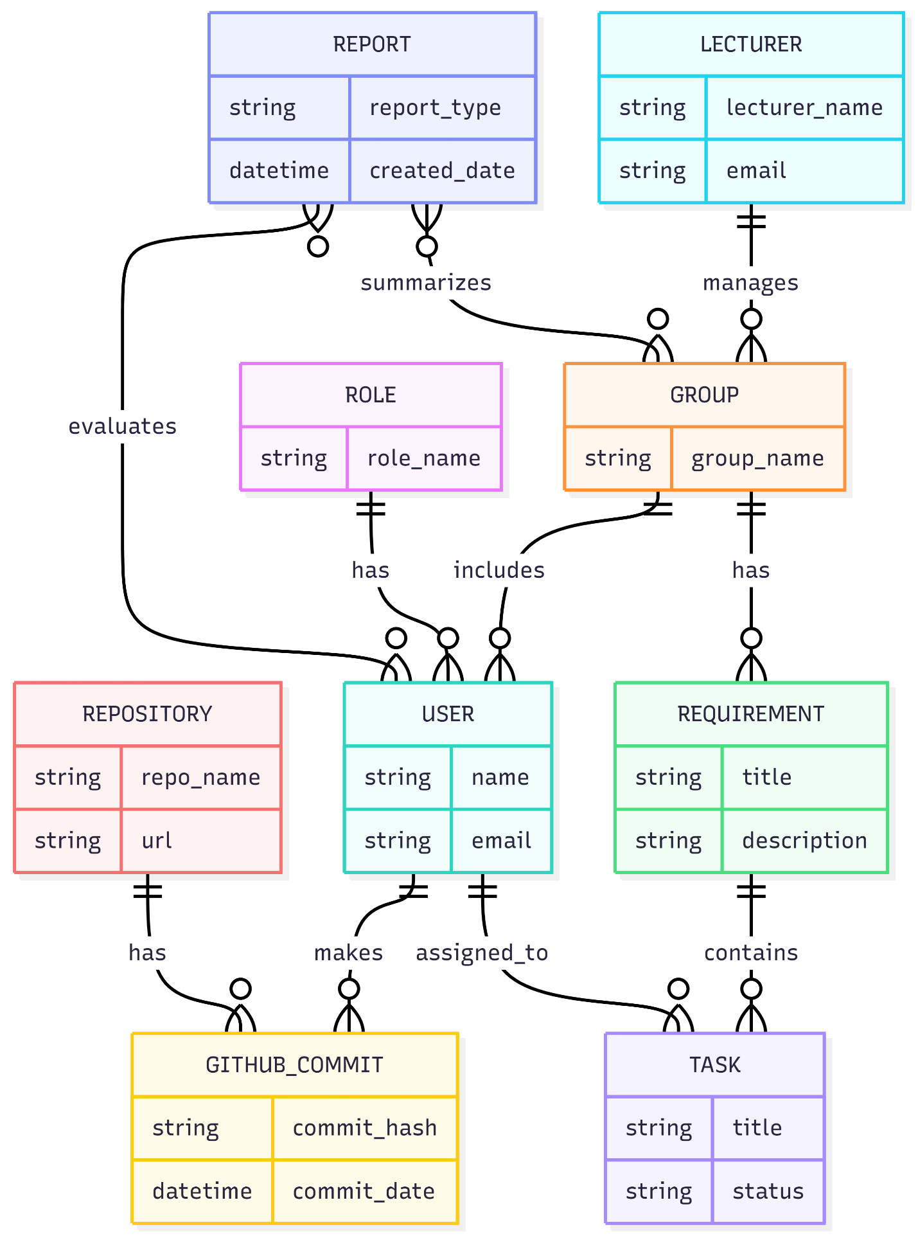

- ERD – Logical (Mô hình logic)
Chuẩn hoá bảng (ví dụ)
User
- user_id (PK)
- name
- email
- role_id (FK)
- group_id (FK)
Group
- group_id (PK)
- group_name
- lecturer_id (FK)
Requirement
- requirement_id (PK)
- title
- description
- group_id (FK)
- jira_issue_key
Task
- task_id (PK)
- title
- status
- assignee_id (FK)
- requirement_id (FK)
- jira_task_key
GitHubCommit
- commit_id (PK)
- commit_hash
- commit_date
- user_id (FK)
- repository_id (FK)
- DB Diagram (Physical Design)
Đặc điểm
- Database: SQL Server
- Kiểu dữ liệu:
  - INT cho ID
  - NVARCHAR cho text
  - DATETIME cho thời gian
- Index:
  - user_id
  - group_id
  - commit_date
- Script SQL Database (Demo ngắn)
CREATE TABLE Role (
role_id INT PRIMARY KEY,
role_name NVARCHAR(50)
);
CREATE TABLE [User] (
user_id INT PRIMARY KEY IDENTITY,
name NVARCHAR(100),
email NVARCHAR(100) UNIQUE,
role_id INT,
group_id INT,
FOREIGN KEY (role_id) REFERENCES Role(role_id)
);
CREATE TABLE [Group] (
group_id INT PRIMARY KEY IDENTITY,
group_name NVARCHAR(100),
lecturer_id INT
);
CREATE TABLE Requirement (
requirement_id INT PRIMARY KEY IDENTITY,
title NVARCHAR(200),
description NVARCHAR(MAX),
group_id INT,
jira_issue_key NVARCHAR(50),
FOREIGN KEY (group_id) REFERENCES [Group](group_id)
);
CREATE TABLE Task (
task_id INT PRIMARY KEY IDENTITY,
title NVARCHAR(200),
status NVARCHAR(50),
assignee_id INT,
requirement_id INT,
jira_task_key NVARCHAR(50),
FOREIGN KEY (assignee_id) REFERENCES [User](user_id),
FOREIGN KEY (requirement_id) REFERENCES Requirement(requirement_id)
);

